北小学校の皆さんへ
パソコン、タブレット、スマートフォンを使って学習してみよう
北小学校
①スマートレクチャーわくわく算数 | ②教科書ぴったりトレーニング算数・国語 | ③NHK for School | ④ＹＡＨＯＯきっず
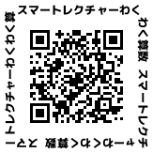  教科書の問題を解説している動画です。  習っていない問題にも安心してチャレンジできる  と思います。ぜひ、見てみましょう。 | 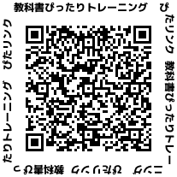  補助教材「教科書ぴったりトレーニング算数・国語」を使って学習する時に使える動画や資料があります。  解説を読んでよくわからない時は  これを見て聞いて考えてみましょう。  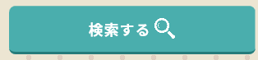  ↑のボタンをクリックして  ［対象］ ☑自分の学年  ［教科］ ☑算数 か ☑国語  ［教科書会社］算数なら☑啓林館  国語なら☑光村図書  にチェックを入れて  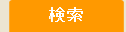  をクリック | 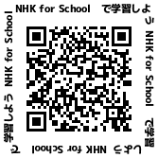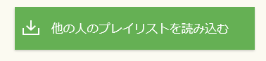  ↑のボタンをクリックして  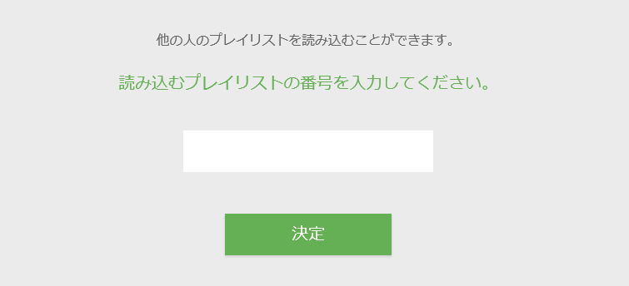  を入力して決定を押そう。  名前を付けてくださいと表示されたら、  自由に入力して決定を押そう！  先生たちが見てほしいと思っている動画を  みることができます。 | 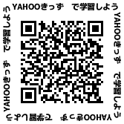  出てきた中から  自分の勉強するところに  つかえそうな動画・資料を  探してみよう
  １年 | ２年 | ３年 | ４年 | ５年 | ６年
  8886 | 9867 | 5517 | 2751 | 3855 | 7507
https://wakuwakumath.net/ | https://area34.smp.ne.jp/area/table/25419/h0A-hb/M?S=pesil2lblhrb | http://www.nhk.or.jp/school/playlist/ | https://kids.yahoo.co.jp/study/ouchigakkou/

